A VILÁG KÖRTÁNCAI

válogatás a világ népeinek legszebb körtáncaiból
minden szerdán 18.15–19.45 óráig
részvételi díj : 1500 Ft / alkalom

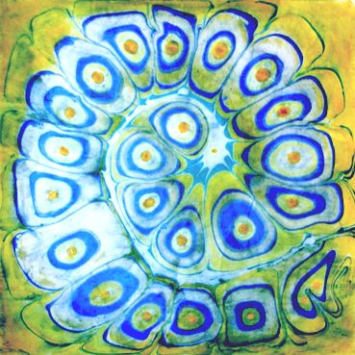

Balkáni, breton, ír, ízraeli, hazai, és a világ minden tájáról
származó néptáncok, valamint szakrális és meditációs táncok,
mindig más összeállításban. Női csoport, partner és
előképzettség nem szükséges. Minden lépést együtt tanulunk meg.
Örömteli együttlét, egészségmegörző mozgás. Idősebbeknek is ajánlott. Bármikor lehet csatlakozni. Az első alkalom kedvezményes.

A táncot vezeti: Istenes Emília festőművész
info: www.istenesemilia.hu mo: 06-20/ 579-5035

helyszín: XII. Hegyvidéki Önkormányzat MoM Kulturális Központ
tel: 1-329 98 54  www.momkult.hu

